Акция «Твори добро»
С 06.04 по 21.04.2016 года в МБОУ «СОШ№9 с. Ачхой-Мартан» проходила акция «Твори добро».
Цель данной акции помощь людям, оказавшимся в трудной жизненной ситуации.
В Акции приняли участие весь педколлектив школы, ученики, родители. Для нуждающихся были собраны вещи, игрушки. Психолог школы Накраева А.Л. совместно социальным педагогам Кантаевой Я.М. вывесили в кабинетах, в фойе школы информацию о данной акции. Также рассказали о данной акции на общешкольном родительском собрании. По завершению акции «Твори добро», мы с учащимися 7-10 класс собрали все вещи, которые пожертвовали учителя, родители и ученики нашей школы и отвезли их в пункт приема помощи, который расположен в центре с. Ачхой-Мартан.
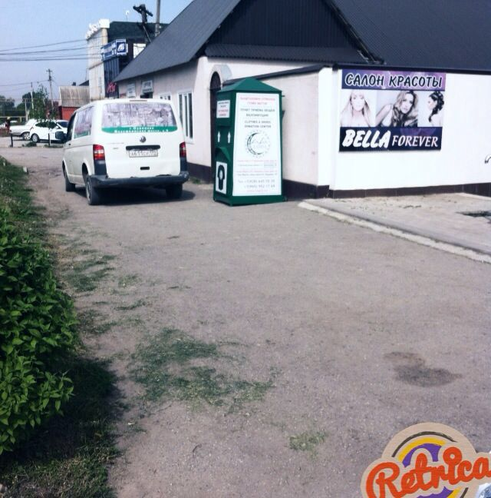
Собранные вещи были сданы в пункт приема для малоимущих.

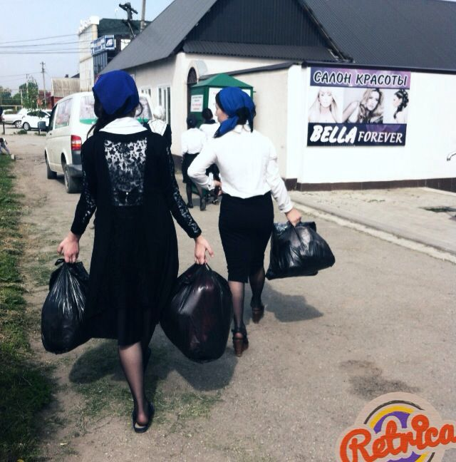
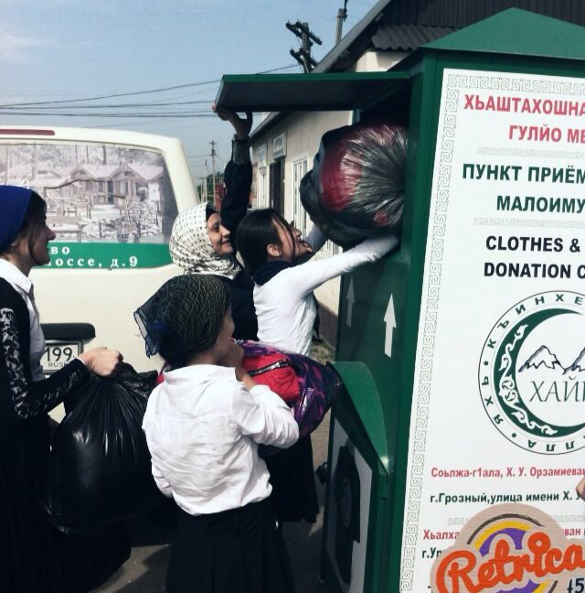

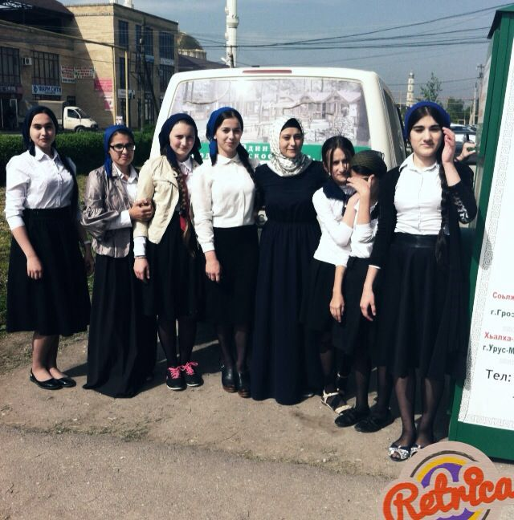

От всего педколлектива нашей школы хотелось бы поблагодарить всех тех людей, которые не остались в стороне и приняли участие в Акции.

Педагог-психолог___________ Накраева А.Л

